OBEC DOBŘÍČ

Obecně závazná vyhláška obce Dobříč
č. 1/2017
k zajištění udržování čistoty ulic a jiných veřejných prostranství k ochraně životního prostředí, zeleně v zástavbě a ostatní veřejné zeleně na katastrálním území obce.
Zastupitelstvo obce Dobříč na svém zasedání dne 10.března 2017 usnesením č. 7/2017 usneslo vydat podle ust. 10 písm. c) a ust. 5 84 odst. 2 písm. h) zákona Č. 128/2000 Sb. o obcích (obecní zřízení), ve znění pozdějších předpisů, tuto obecně závaznou vyhlášku:

čl. 1
Úvodní ustanovení
- Předmětem této obecné závazné vyhlášky (dále jen „vyhlášky”) je stanovení povinností k zajištění čistoty ulic a jiných veřejných prostranství, k ochraně zeleně v zástavbě a ostatní veřejné zeleně ( dále jen „veřejná zeleň”).
- Cílem této vyhlášky je zajistit zlepšení estetického vzhledu obce, zabránit znečištění veřejného prostranství, ochránit životní prostředí a zeleň v obci.
- Veřejná prostranství jsou všechny ulice, náves, krajnice silnic, místní komunikace a další plochy a prostory přístupné každému bez omezení, které slouží k obecnému užívání bez ohledu na vlastnictví. Rozsah těchto ploch je uveden v příloze č. 1 a v příloze č. 2 k této vyhlášce.
čl. 2
Čistota ulic a jiných veřejných prostranství
- Každý je povinen počínat si tak, aby nezpůsobil znečištění ulic a ostatních veřejných prostranství.
- Každý kdo způsobí znečištění ulice či veřejného prostranství, je povinen znečištění neprodleně odstranit.
- V případě znečištění ulice nebo jiného veřejného prostranství výkaly zvířete odstraní neprodleně toto znečištění osoba, která má zvíře v dané chvíli ve své péči.
čl. 3
Ochrana veřejné zeleně
- Vlastník, nebo uživatel veřejné zeleně — travnaté plochy, je povinen zeleň udržovat formou pravidelných sečí. Četnost sečí je minimálně dvakrát ročně a to první nejpozději do 30.6. a druhou do 15.9. příslušného roku. Po provedené seči musí být posekaná hmota odstraněna nejpozději do dvou dnů.
- Každý je povinen počínat si tak, aby nezpůsobil znečištění či poškození veřejné zeleně.
čl. 4
Závěrečná ustanovení
Tato vyhláška nabývá účinnosti dnem 1.5.2017
Příloha: příl. Č. 1 Dobříč příl. č. 2 Čivice

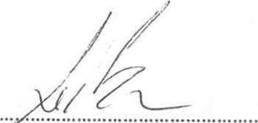
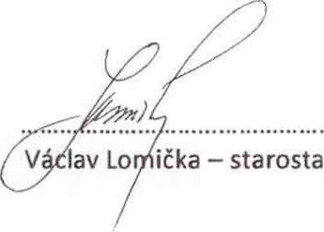
OBEC DOBŘIČ
AZÍZ
330 05 Dobříč č.p. 29
IC: 00257664
č.ú. 103282776/0300
Martin Liška — místostarosta
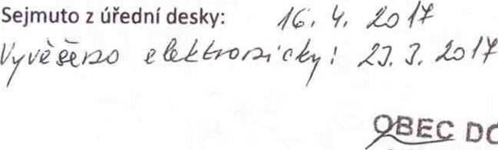
Vyvěšeno na úřední desce: 20 /Y Sejmuto z úřední desky:

D8BŘíč
330 05 Dobříč


